Муниципальное общеобразовательное учреждение
Средняя общеобразовательная школа №30

Индивидуальный проект
«Мыло ручной работы»

Работу выполнена ученица
11 класса:
Пазухина Елизавета
Евгеньевна

Научный руководитель:
Смирнова Надежда Алексеевна
учитель химии

Рыбинск ,2023
Оглавление
Введение……………………………………………………………………….3
Глава 1
1.1 История создания мыла………………………………………………….4
1.2 Состав мыла………………………………………………………………5
1.3 Классификация мыла ……………………………………………………6
1.4 Моющее действие мыла ………………………………………………...7
Глава 2
Практическая часть. Процесс создания домашнего мыла……………….8
2.1 Выбор технологии изготовления………………………………………9
2.2 Выбор оборудования, инструментов и приспособлений……………10
2.3 Выбор материалов…………………………………………………….11
Заключение…………………..……………………………………………..12
Список источников……………………..………………………………….13
Приложение………………………..……………………………………….14

Введение
Сегодня для личных нужд чаще всего покупают мыло промышленного производства, в состав которого для его удешевления добавляется много химических веществ, которые служат гигиеническим целям, но отнюдь не полезны для кожи. Потому и стало столь популярно в последнее время мыло ручной работы, изготовленное из натурального сырья. Такое мыло благодаря содержанию различных качественных натуральных наполнителей, чаще всего имеет неоспоримые преимущества перед фабричным.
Цель работы: изучение процесса мыловарения, изготовление мыла своими руками в условиях школьной лаборатории.
Гипотеза исследования: мы предполагаем, что в условиях школьной лаборатории можно изготовить душистое мыло.
Задачи:
1. Познакомиться с историей мыла;
2. Определить состав мыла;
3. Узнать какие виды мыла существуют;
4. Познакомиться с технологией мыловарения;
5. Изготовить мыло своими руками
Методы исследования экспериментально-теоретического уровня: эксперимент, лабораторный опыт, анализ, моделирование, синтез, сравнение, обобщение, изучение литературных и интернет источников.

Глава 1
1.1 История создания мыла
Мыло — жидкий или твёрдый продукт, содержащий поверхностно-активные вещества, в соединении с водой используемый либо как косметическое средство — для очищения кожи и ухода за ней, либо как средство бытовой химии — в качестве моющего средства.
История мыла начинается около 2800 года до н. э. Во время раскопок в Вавилоне были найдены глиняные таблички с рецептом, рассказывающем о производстве мыла на основе жира и пепла. Мыло, изготовленное по этому рецепту, использовали в медицинских целях в основном для ускорения заживления ран. Кроме того, известно о применении мыла в Древнем Египте, за 1500 лет до н. э., а также финикийцами за 600 лет до н. э.
Другая теория происхождения мыла связана с римской легендой, согласно которой мыло (лат. sapo) получило своё название от горы Сапо, на которой в жертву богам приносились животные. Когда шёл дождь, пепел и жир жертвенных животных смывались в реку Тибр, к подножию горы.
Со временем, женщины стирающие белье в реке, заметили, что смешиваясь пепел и жир, намного лучше помогают отстирывать белье, чем обыкновенная речная вода. Таким образом, состав мыла существенно отличался от того, которое мы используем в настоящее время. Обычно мыльная смесь состояла из масла, пепла и животных жиров.

1.2. Состав мыла
В качестве сырья для получения основного компонента мыла могут использоваться животные и растительные, жирозаменительные (синтетические жирные кислоты, канифоль, нафтеновые кислоты, талловое масло).
Получение мыла основано на реакции омыления — гидролиза сложных эфиров жирных кислот (в частности, жиров) со щелочами, в результате которого образуются соли щелочных металлов и спирты.
В специальных ёмкостях (варочных котлах) нагретые жиры омыляют едкой щёлочью (обычно гидроксидом натрия). В результате реакции в варочных котлах образуется однородная вязкая жидкость, густеющая при охлаждении — мыльный клей, состоящий из мыла и глицерина. Содержание жирных кислот в мыле, полученном непосредственно из мыльного клея, обычно 40−60 %. Такой продукт имеет название «клеевого мыла». Способ получения клеевого мыла принято называть «прямым методом».
«Косвенный метод» получения мыла заключается в дальнейшей обработке мыльного клея, который подвергают отсолке -обработке электролитами (растворами едкой щёлочи или хлористого натрия), в результате происходит расслоение жидкости: верхний слой, или мыльное ядро, содержит не менее 60 % жирных кислот; нижний слой — подмыльный щёлок, раствор электролита с большим содержанием глицерина (также содержит загрязняющие компоненты, содержавшиеся в исходном сырье). Полученное в результате косвенного метода мыло носит название «ядрового».
Высший сорт мыла — пилированное, получают при перетирании высушенного ядрового мыла на валиках пилирной машины. При этом в конечном продукте содержание жирных кислот повышается до 72−74 %, улучшается структура мыла, его устойчивость к усыханию, прогорканию и действию высоких температур при хранении.
При использовании в качестве щёлочи каустической или кальцинированной соды получают твёрдое натриевое мыло. Мягкое или даже жидкое калиевое мыло образуется, когда применяется гидроксид калия.

1.3. Виды мыла
Существует 4 основных вида мыла: туалетное, детское, хозяйственное и специальное.
Детское мыло является самым безвредным. Так как его изготовляют только из натуральных компонентов. В нем:
- нет различных парфюмерных добавок. Значит его можно использовать для детской кожи. Кроме того в составе обязательно присутствуют: противовоспалительные и противоаллергические экстракты трав (ромашка, череда, чистотел);
- есть смягчающие кожу ингредиенты (глицерин, ланолин).
Таким мылом можно мыть ребёнка и стирать вещи. Мыть посуду не рекомендуется из-за обволакивающего эффекта. Его просто трудно смывать с посуды.
Хозяйственное мыло. Отличается от других содержанием жирных кислот. Их 72%. На мыле прям так и написано. Зато в нем много щелочи. Благодаря чему хозяйственное мыло хорошо отстирывает даже очень грязные вещи. Медицина признает его антимикробное и антисептическое действия. Из-за большого содержания щелочи этот продукт может вызвать сухость кожи. Как следствие шелушение, зуд, раздражение. Поэтому для волос, тела и детских вещей хозяйственное мыло нужно использовать с осторожностью. Правда сейчас выпускают хозяйственное мыло с глицерином в составе. Для смягчения кожи. Хозяйственное мыло может быть из натуральных компонентов и нет. Последнее годится только для мытья и стирки. Как средство бытовой химии. Никаких полезных действий для организма не оказывает.
Специальное (медицинское) мыло. Судя по названию понятно, что в нем есть различные добавки, которые помогают устранить какие-то медицинские проблемы с кожей. Дегтярное мыло хорошо избавляет от прыщей. Ланолиновое смягчает кожу. С триклозаном обладает антибактериальным, противомикробным действием.
Туалетное мыло. Это большой вид предназначенный для мытья рук, головы и тела.
В состав этого вида входят:
Гигиеническое. Обычное мыло для мытья рук и тела. Содержит минимум добавок: ароматических, красящих. Отсюда следует, что грязь смывает хорошо и не вызывает аллергии. Из-за отсутствия смягчающих элементов сушит и старит кожу. Изначально применялось для мытья рук в операционной.
Косметическое. Функции те же, но присутствует забота о коже. Так как в составе есть глицерин, либо крем. Эти компоненты оберегают кожу от пересушивания путем удержания влаги. Подходит для любой, даже чувствительной кожи. Можно пользоваться ежедневно.
Парфюмированное. Это тоже гигиеническое только с ароматом. Выбирать его можно по желанию. Но через упаковку всегда трудно уловить запах. Поэтому он может быть едким и каким-то химическим. при чем аромат не будет держаться весь день. Это же не духи. Минут 20-30 не больше. Ну и из-за парфюмированной добавки в этот вид мыла не входят полезные ингредиенты (смягчающие, увлажняющие, эфирные масла).
Натуральное. Преимущество этого мыла в составе. Во-первых, щелочь заменена на животный жир. Во-вторых, в составе масса полезных ингредиентов крем, травы, мед, экстракты из фруктов и растений, эфирные масла. Благодаря этому мыло очень хорошо действует на кожу (питает, увлажняет). Существует даже мыло от целлюлита. Натуральное мыло обычно изготавливают вручную. Поэтому оно очень красивое и оригинальное. Подойдет для ежедневного использования и для подарка. Единственный его минус небольшой срок хранения. Ведь натуральные составляющие могут испортиться быстрее, чем парфюмированные добавки.
1.4.Моющее действие мыла
Моющее действие мыла обусловлено несколькими факторами, среди которых важнейшую роль играет образование так называемых мицелл — шариков из молекул мыла. На поверхности шариков находятся катионы натрия или калия, а внутрь шарика обращены «хвосты» из длинных остатков органической кислоты, которые образуют органическую среду. В этой среде, как в бензине, отлично растворяются жировые загрязнения.

Глава 2
2.1 Выбор технологии изготовления
Существует четыре основных способа изготовления мыла в домашних условиях:
• На основе обычного детского мыла;
• С использованием специального материала — мыльной основы;
• Из обмылков;
• Самостоятельно с нуля (включая изготовление мыльной основы).
Первые три способа значительно более просты и доступны для начинающих мыловаров. Они не требуют использования щелочи, что существенно упрощает задачу и делает процесс намного более безопасным. Однако, в готовом продукте все же будет присутствовать незначительное количество ингредиентов, которые используются при фабричном изготовлении мыльной основы — эмульгаторы, минеральные масла, парафин и прочее. Из всех рассмотренных способах приготовления мыла, мы решили сделать свое мыло на мыльной основе.
2.2 Выбор оборудования, инструментов и приспособлений
В процессе мыловарения нужно будет учесть объемы и массу компонентов, поэтому заранее следует приготовить:
- различную посуду из керамики, стекла, пластика для изготовления продукта
- ёмкость и форма для мыла.
- водяную баню (приложение 1)
- весы;
- мерный стакан;
- стеклянные палочки;
- ступку с пестиком
2.3 Выбор материалов
Для основного рецепта создания мыла потребуются следующие компоненты:
- Мыльная основа. Она бывает белая, прозрачная и органическая. Белая и прозрачная изготовлены на основе глицерина, пропиленгликоля, стеарата натрия и других компонентов. В составе органической — глицерин и омыленные натуральные масла: пальмовое, кокосовое, лавровое, облепиховое, касторовое. Заменить основу можно обычным детским мылом, не имеющим ярко выраженного запаха.
- Основополагающее масло (оливковое, миндальное, абрикосовое или др.);
- Отдушки в виде эфирных масел исходя из потребностей и свойств кожи;
- Добавки и красители для индивидуальных предпочтений по цвету, предназначению;
- Спирт для обработки емкостей под мыло, для устранения пузырьков и обезжиривания;
Технологическая последовательность изготовления мыла:
1. Мы включаем водяную баню и ждём, пока она нагреется.
2. Потом мы нарезаем мыльную основу и кладём её на водяную баню.
3. Пока мыло плавится, мы положим несколько красителей (в виде таблеток) в чаши и прямо в них растолчём, получаем краситель в виде порошка.
4. Затем помешиваем мыло до жидкого состояния.
5.Берём формочку и обрызгиваем её спиртом для того, чтобы мыло не прилипло к поверхности.
6. Заливаем ещё горячее мыло в формочку. (приложение 7)
7. Добавляем в мыло ароматизатор. (приложение 7)
8. Добавляем краситель, перемешиваем. (приложение 7)
9. Сбрызгиваем поверхность мыла спиртом, чтоб не образовывались пузырьки.
Важно знать:
1. Нельзя допускать закипания основы
2. Красителей должно быть в меру, иначе пена будет окрашиваться.
3. Нельзя смешивать эфирные масла с искусственными ароматизаторами.
С помощью ароматических и эфирных масел мы имеем возможность разнообразить мыло и получить необходимый результат. Мыло может быть тонизирующим или успокаивающим, увлажняющим или подсушивающим. Большинство эфирных масел обладают противовоспалительными, противовирусными и антимикробными свойствами. Многие масла оказывают успокаивающее действие, снимают стресс и благоприятно влияют на работу сердечно-сосудистой системы.
Мы использовали следующие эфирные масла:
1) Бергамот (аромат бергамота расслабляет, помогает снять усталость, забыть о стрессе и напряжении)
2) Мандарин (эфирное масло мандарина обладает освежающим запахом)
3) Мята (аромат мяты расслабляет и имеет тонизирующий эффект)
4) Лайм (аромат лайма снимает усталость)
5) Лаванда (аромат лаванды очень полезен слишком эмоциональным людям. Он помогает устранить страх, угнетённое состояние, панику, бессонницу и депрессию. Используется при сильном истощении организма и переутомлении. Лавандовый запах способствует повышению артериального давления, полезен при простудных и инфекционных заболеваниях органов дыхания)
6) Можжевельник (обладает антисептическим, противовирусным и противомикробным свойствами, укрепляет иммунитет, профилактика и лечение насморка, устраняет головные боли, тошноту и слабость)

Заключение
Выполнив эту работу, мы сделали следующие выводы.
Сегодня мыло занимает прочные позиции в повседневной жизни, которую без него просто невозможно представить. В современном мире на прилавках магазина представлено множество самого разнообразного мыла. Сейчас мыло является не только средством гигиены. Мыло выполняет разные задачи: лечение акне, ароматерапевтическое воздействие, использование для чувствительной кожи, снятие напряжения, борьба со старением кожи. В их состав входят самые разные компоненты.
Мыло в домашних условиях может приготовить каждый. Основное правило – знать последовательность действий и использовать нужные компоненты. Мыловарение — занятие очень интересное и увлекательное, а мыло, созданное своими руками — это не только прекрасный подарок для друзей и близких, но и удовольствие для себя. Мыловарение в домашних условиях даёт возможность сделать мыло максимально индивидуальным и особенным, проявить безграничную фантазию и получить интересные и самые разнообразные результаты. Вы сами будете контролировать все этапы его изготовления, что даст уверенность в качестве и безопасности готового продукта и сами сможете выбрать нужный аромат, состав, форму.

Список источников:

1. https://ru.wikipedia.org/wiki/Мыло 23.02.23
2. https://www.alto-lab.ru/for-housewives/istoriya-myla/ 23.02.23
3.https://forexdengi.com/threads/165500-kakie-bivayut-vidi-mila?p=2161610 23.02.23
4. https://homius.ru/myilovarenie-v-domashnih-usloviyah.html 24.02.23
5. http://www.my-article.net/get/наука/медицина/прочее/история-мыловарения 24.02.23
6. . http://www.soapdream.ru/Informatsiya/Stati-po-mylovareniyu/Istoriya-myla-i- mylovareniya.html 25.02.23
7. http://soapmaker.biz.ua/istoriya-mylovareniya/ 25.02.23
8. http://www.by-hand.ru/enciclopedia/comments/48 25.02.23
9. http://www.originalsoap.ru6. http://www.birmama.ru 26.02.23

(приложение 1)
Фото из личного архива
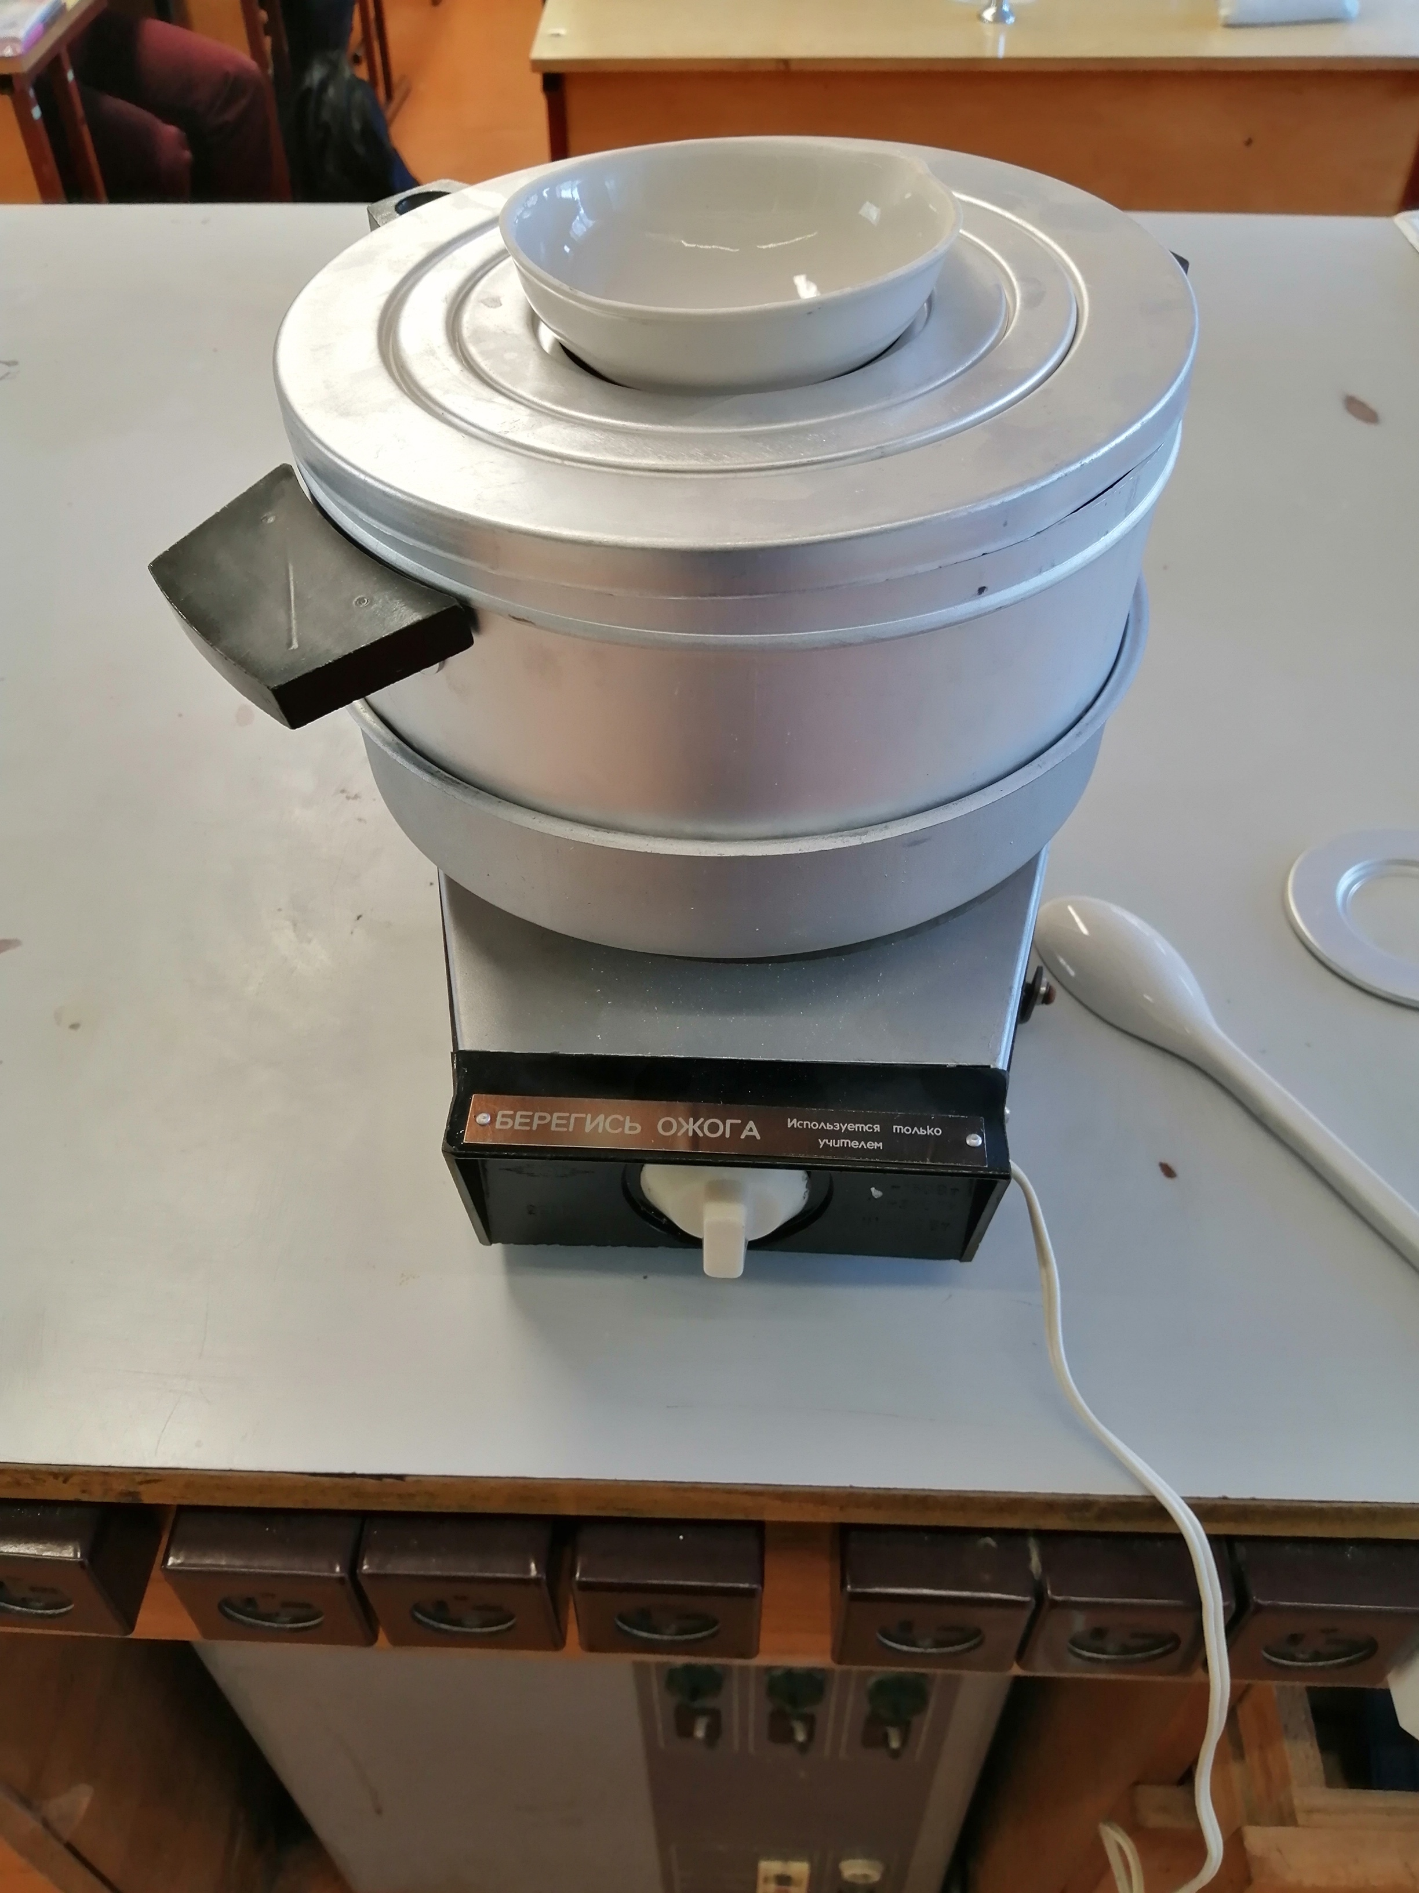

(приложение 2)
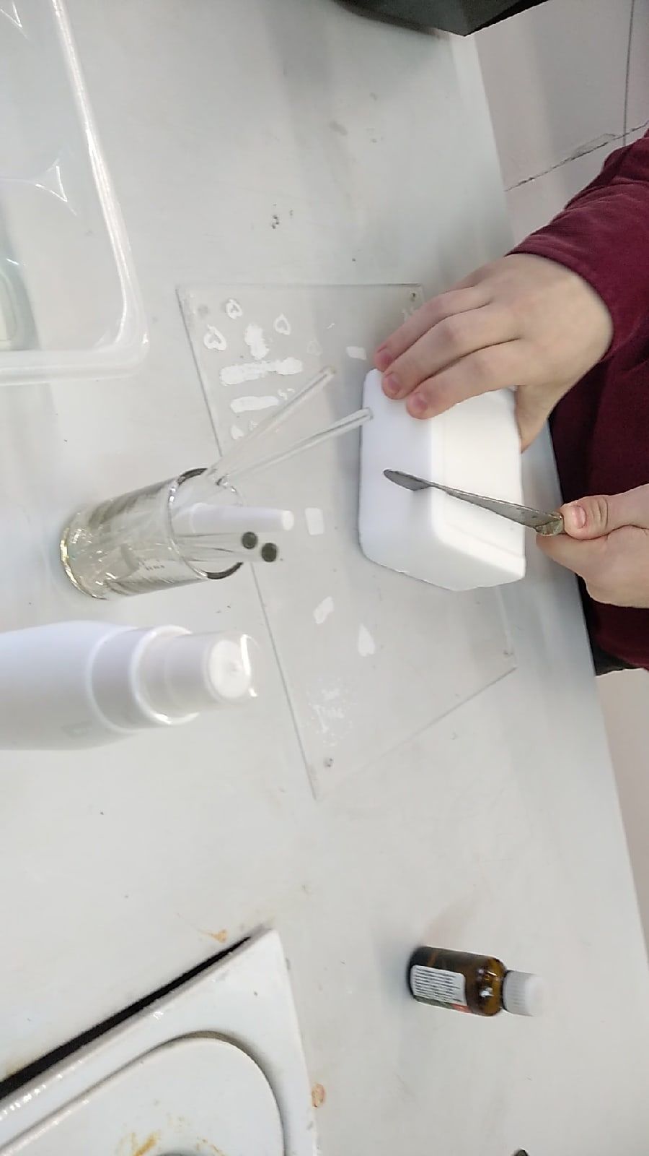

(приложение 3)
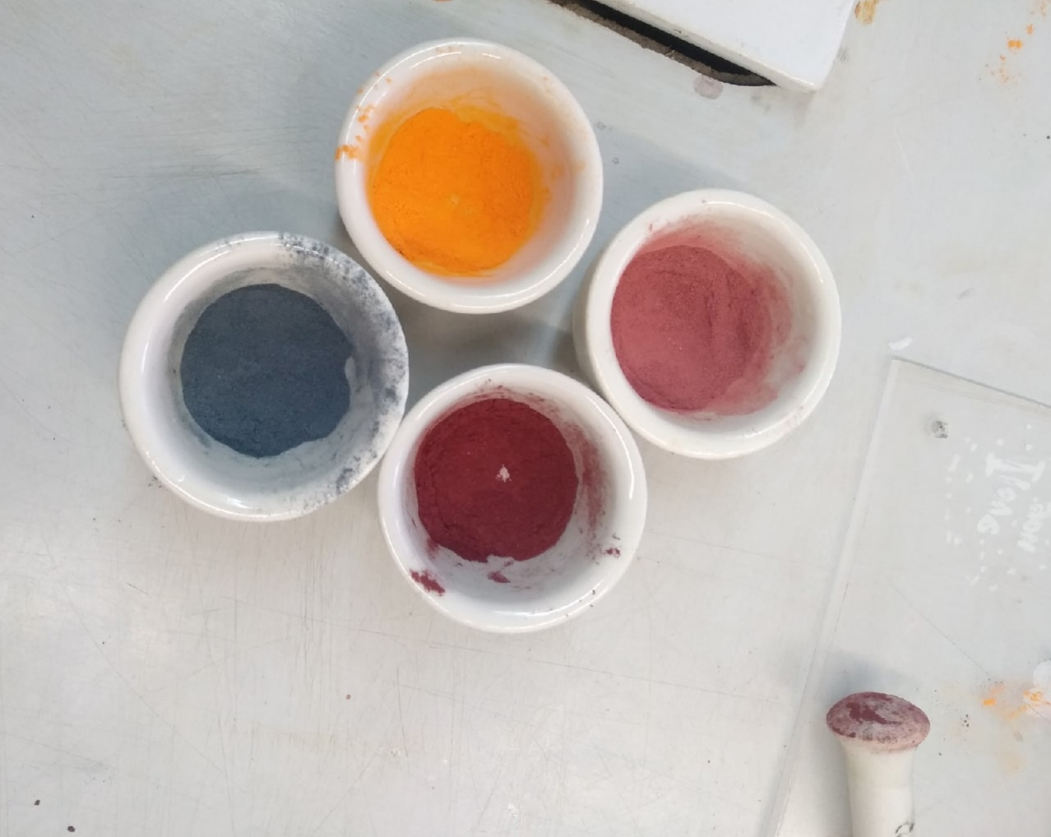

(приложение 4)
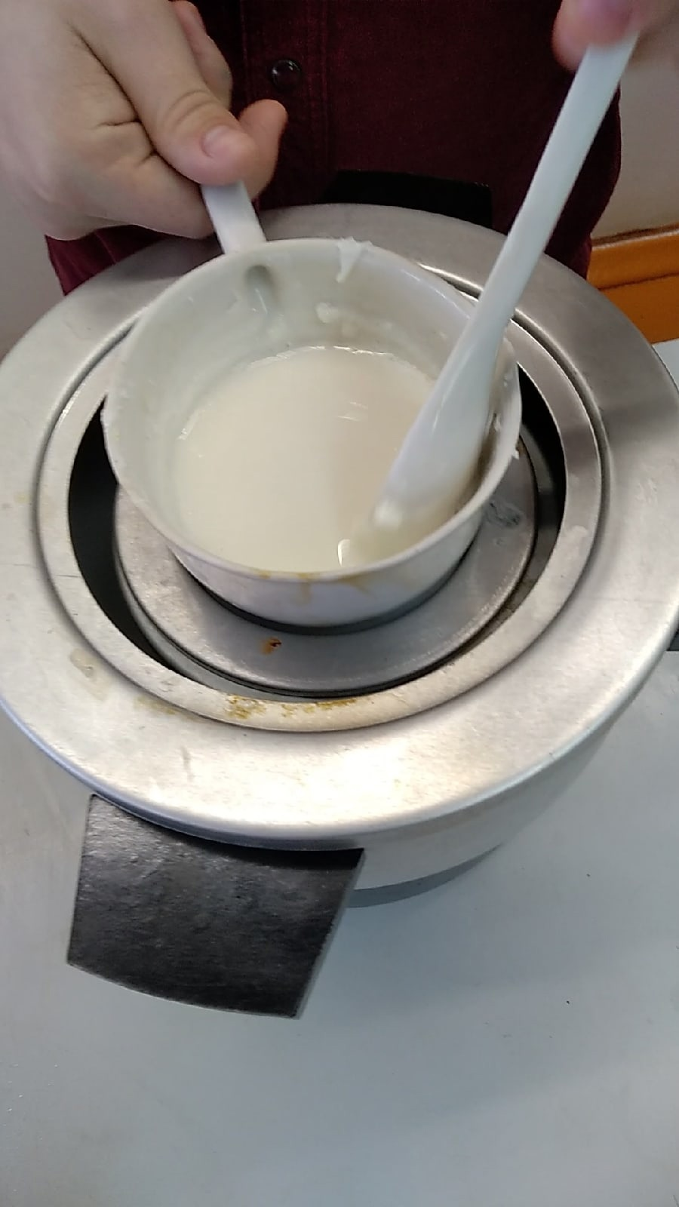

(приложение 5)
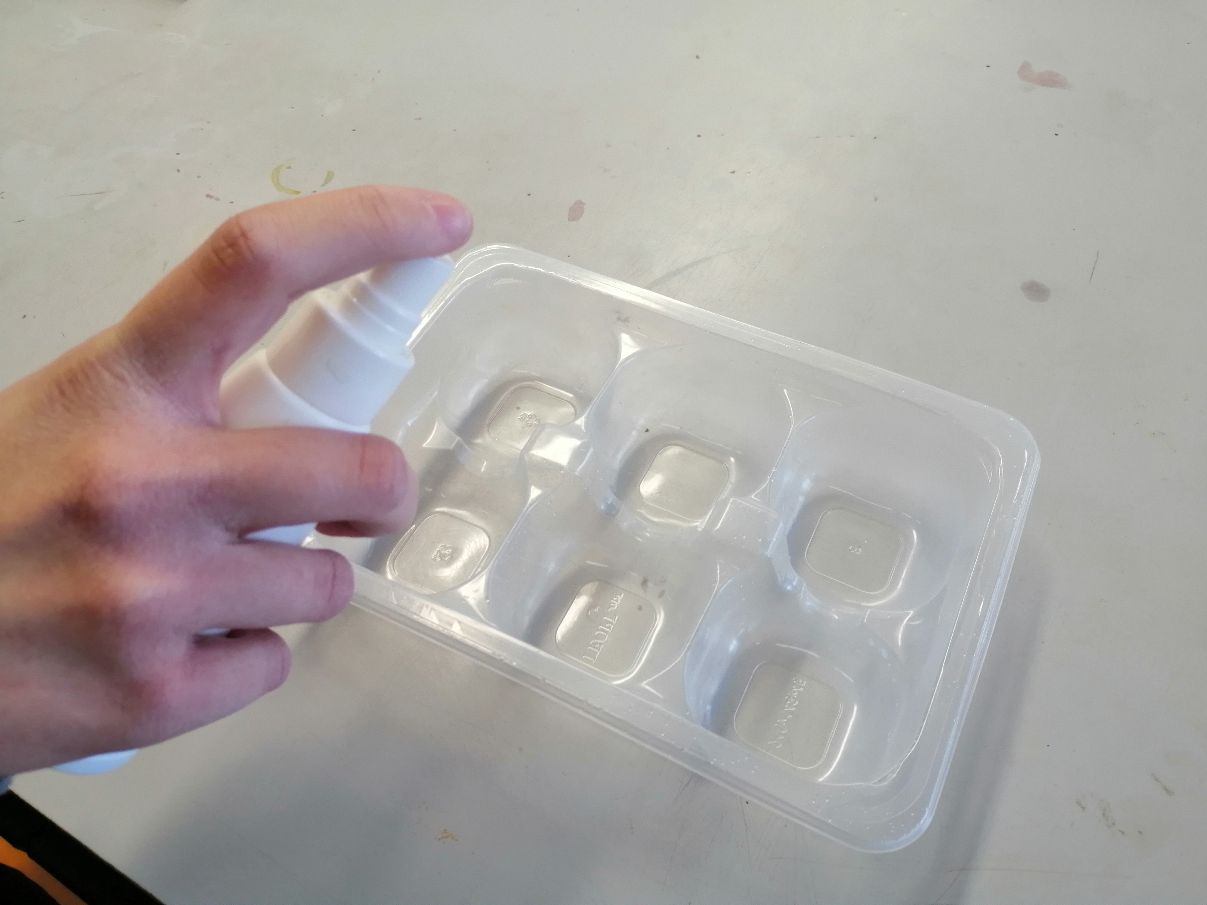

(приложение 6)
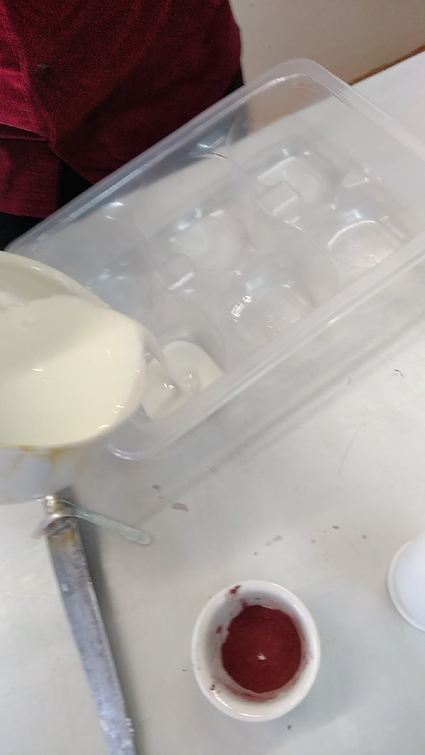

(приложение 7)
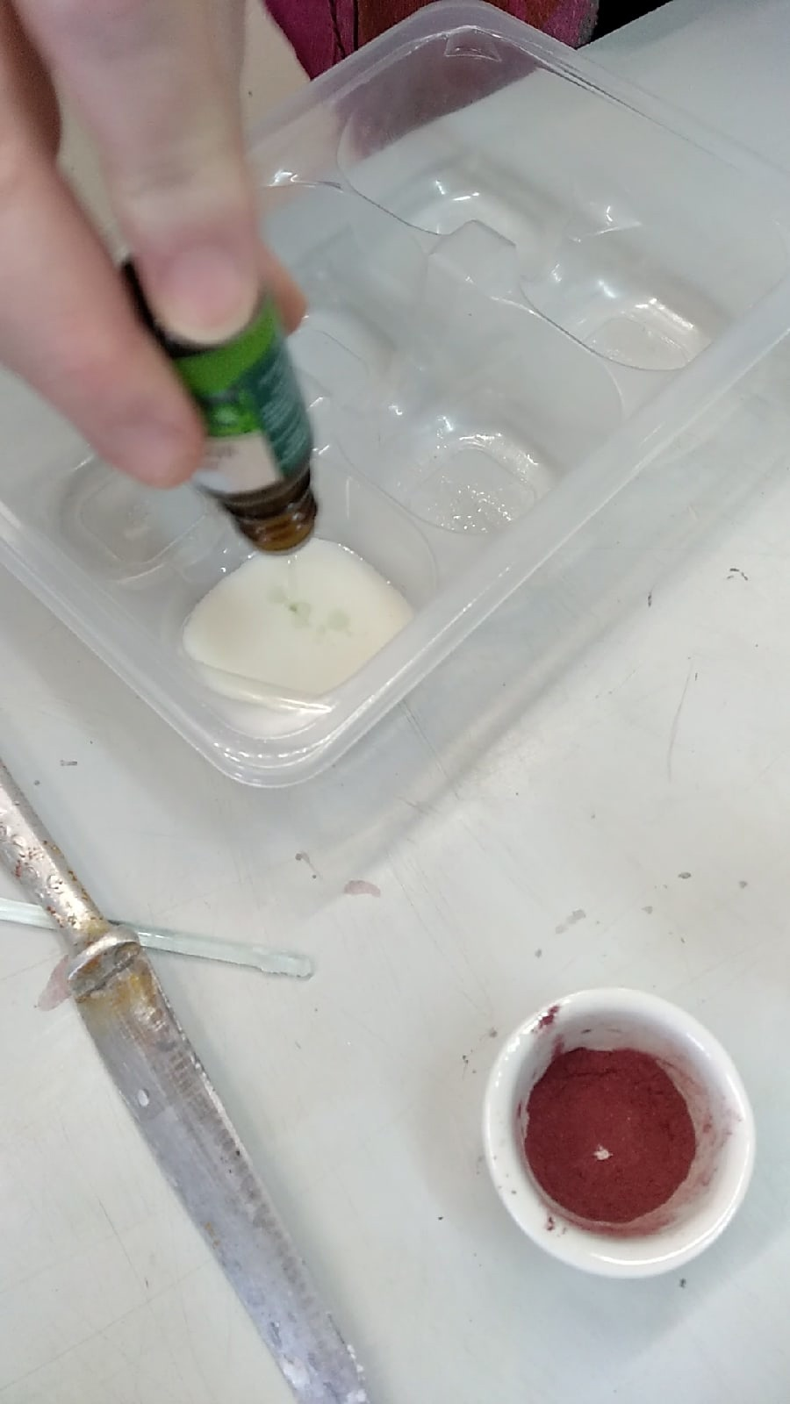

(приложение 8)
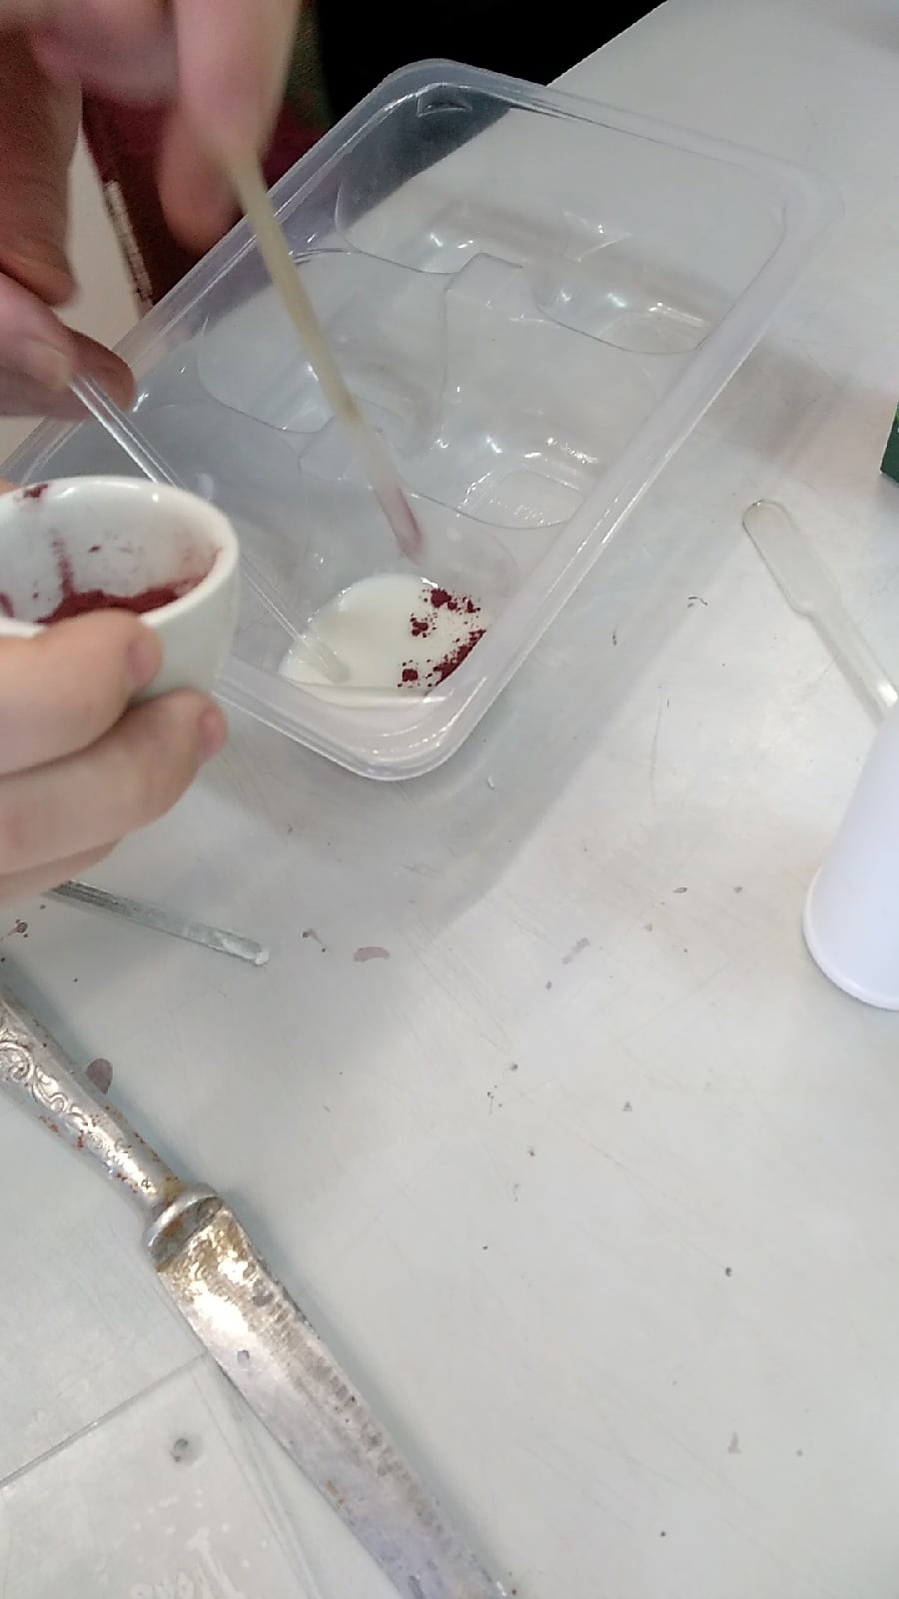

(приложение 9)
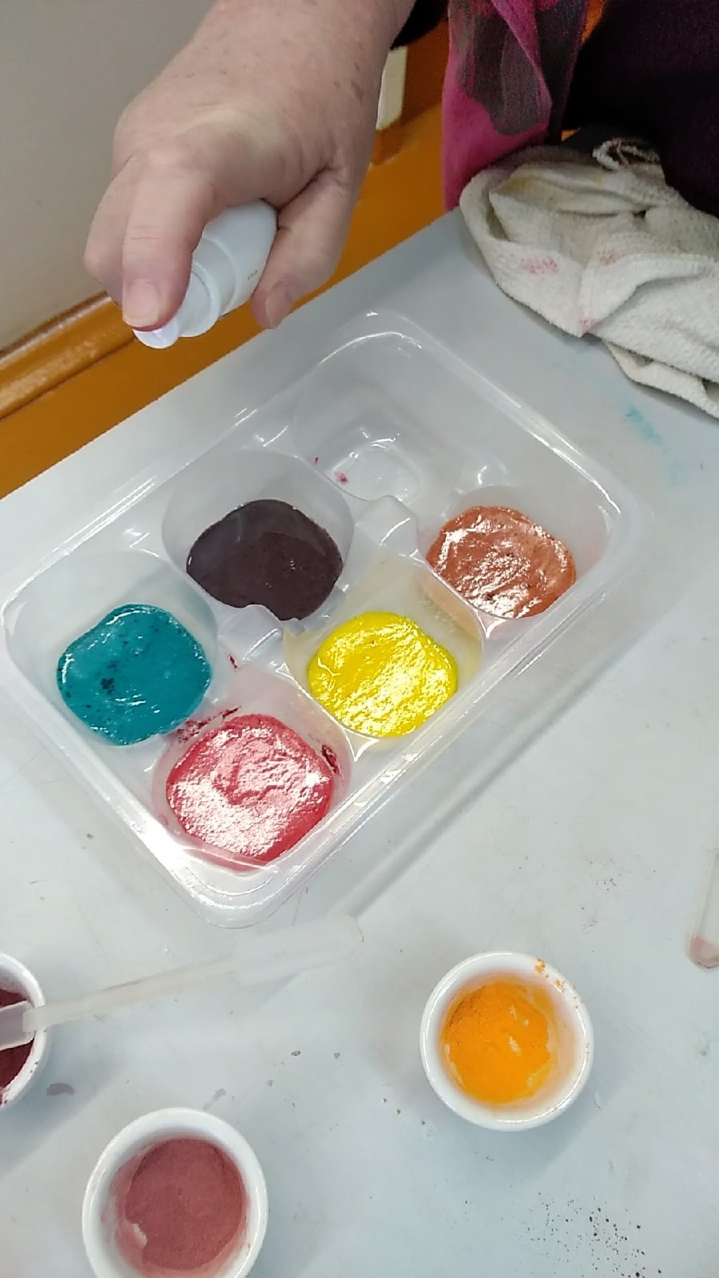

(приложение 10)
